

**ОПОРНЫЕ РОЛИКИ ВИЛЬЧАТОГО ТИПА С РАЗЪЕМНЫМ ВНУТРЕННИМ КОЛЬЦОМ 2RS**

Лист №

**2002**

**игольчатые ролики с сепаратором**

**Основные характеристики**

**Материалы**

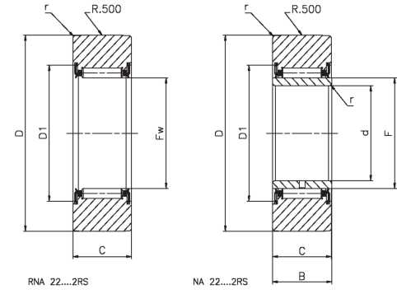

Наружные кольца:

Сталь UNI 16CrNi4 или ее эквивалент, цементированная

поверхностная твердость 60 ± 2 HRC

Внутренние кольца:

Сталь UNI 100Cr6 или ее эквивалент, закаленная и отпущенная

поверхностная твердость 60 ± 2 HRC

Сепараторы:

Согласно размерам: полиамид, укрепленный стекловолокном,

ленточный сепаратор, массивный стальной сепаратор М-формы

Тела качения:

Сталь UNI 100Cr6 или ее эквивалент, закаленная и отпущенная

поверхностная твердость 62 ± 2 HRC

**Допуски:**

согласно DIN 620

**Точность размеров и перемещения:**

согласно РN

**Радиальный зазор:**

примерно CN, согласно DIN 620 - 4

**Максимально допустимая нагрузка**

Согласно стандарту ISO76 и ISO281

|  |  |  |  |  |  |  |  |  |  |  |  |  |  |  |  |
| --- | --- | --- | --- | --- | --- | --- | --- | --- | --- | --- | --- | --- | --- | --- | --- |
| Артикул | Масса | Артикул | Масса | Размеры | | | | | | | | Номинальная нагрузка | | Усталостная прочность | Скорость вращения4 |
|  |  |  |  | d | D2 | C | B | F/Fw3 | D1, | r min. | rt min. | Crw | C0rW | PurW |  |
|  | г |  | г | мм | мм | мм | мм | мм | мм | мм | мм | кН | кН | кН | Об/мин |
| RNA 22/6.2RS1 | 18 | NA 22/6.2RS | 22 | 6 | 19 | 11,8 | 12 | 10 | 16 | 0,3 | 0,3 | 3,9 | 3,65 | 0,41 | 9000 |
| RNA 22/8.2RS | 29 | NA 22/8.2RS | 34 | 8 | 24 | 11,8 | 12 | 12 | 18 | 0,3 | 0,3 | 4,8 | 4,8 | 0,54 | 7000 |
| RNA 2200.2RS | 52 | NA 2200.2RS | 60 | 10 | 30 | 13,8 | 14 | 14 | 20 | 0,6 | 0,3 | 7 | 8 | 0,96 | 5500 |
| RNA 2201.2RS | 57 | NA2201.2RS | 67 | 12 | 32 | 13,8 | 14 | 16 | 22 | 0,6 | 0,3 | 7,5 | 9 | 1,08 | 4700 |
| RNA 2202.2RS | 60 | NA 2202.2RS | 75 | 15 | 35 | 13,8 | 14 | 20 | 26 | 0,6 | 0,3 | 7,6 | 9,5 | 1,15 | 3400 |
| RNA 2203.2RS | 94 | NA 2203.2RS | 112 | 17 | 40 | 15,8 | 16 | 22 | 28 | 1 | 0,3 | 9,9 | 13,7 | 1,62 | 3000 |
| RNA 2204.2RS | 152 | NA 2204.2RS | 177 | 20 | 47 | 17,8 | 18 | 25 | 33 | 1 | 0,3 | 15,2 | 18,3 | 2,3 | 2300 |
| RNA 2205.2RS | 179 | NA 2205.2RS | 209 | 25 | 52 | 17,8 | 18 | 30 | 38 | 1 | 0,3 | 15,7 | 20 | 2,5 | 1800 |
| RNA 2206.2RS | 284 | NA 2206.2RS | 324 | 30 | 62 | 19,8 | 20 | 35 | 43 | 1 | 0,3 | 18,4 | 25,5 | 3 | 1400 |
| RNA 2207.2RS | 432 | NA 2207.2RS | 505 | 35 | 72 | 22,7 | 23 | 42 | 50 | 1>1 | 0,6 | 23 | 35,5 | 4,35 | 1100 |
| RNA 2208.2RS | 530 | NA 2208.2RS | 628 | 40 | 80 | 22,7 | 23 | 48 | 57 | 1,1 | 0,6 | 27,5 | 40,5 | 4,6 | 850 |
| RNA 2209.2RS | 545 | NA 2209.2RS | 655 | 45 | 85 | 22,7 | 23 | 52 | 62 | 1,1 | 0,6 | 28,5 | 43 | 4,9 | 800 |
| RNA 2210.2RS | 563 | NA 2210.2RS | 690 | 50 | 90 | 22,7 | 23 | 58 | 68 | 1,1 | 0,6 | 28 | 42,5 | 4,8 | 650 |

Стандартная внешняя коронка R 500. По запросу оптимизируется профиль TTS

Для заказа подшипника с цилиндрическим наружным профилем используйте суффикс /Х

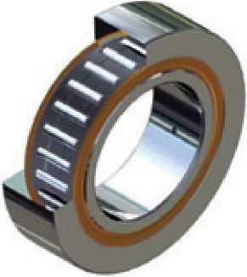

1. 2RS=герметичное исполнение. Максимально допустимые рабочие температуры -30°C/ +100°C)
2. Допуск по внешнему диаметруD= 0/-0,050
3. F= диаметр дорожки качения внутреннего кольца/Fw= диаметр наружной стороны роликов
4. Максимальная рабочая скорость со смазкой консистентными веществами

**Применение:**

- погрузочно-разгрузочные операции

**Варианты конструкции**

* опорные ролики для применения при низких и высоких температурах.
* опорные ролики для работы в коррозийных средах
* **по чертежам заказчика**

***www.tts-europe.com Тел.+390523579495 Факс+390523570416 ИНН:02186570186***